**ПАМЯТКА  
о мерах безопасности  
на тонком льду и в период весеннего паводка**

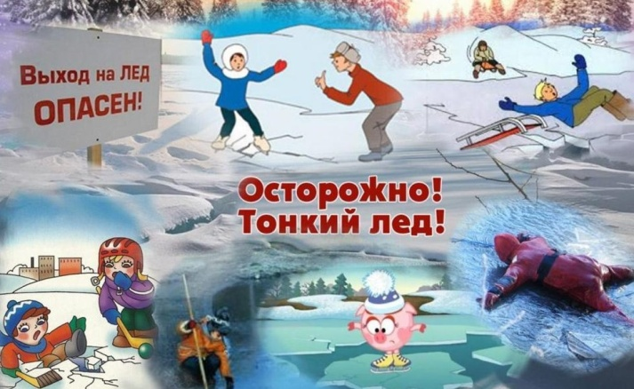**УВАЖАЕМЫЕ РОДИТЕЛИ!**

Приближается время весеннего паводка. Лёд на реках становится рыхлым, «съедается» сверху солнцем, талой водой, а снизу подтачивается течением. Очень опасно по нему ходить: в любой момент может рассыпаться под ногами и сомкнуться над головой.

В весенний период участились случаи гибели детей на водоёмах.

**Берегите самоё ценное что, у вас есть.  
ЖИЗНЬ вашего ребёнка.**

В любом случае при возникновении чрезвычайной ситуации необходимо срочно позвонить по телефону:

**112 (все звонки бесплатны).**

**Помните:**

На весеннем льду легко провалиться;

Быстрее всего процесс распада льда происходит у берегов;

Весенний лёд, покрытый снегом, быстро превращается в рыхлую массу.

**Взрослые!  
Не оставляйте детей без присмотра!  
Оставаясь без присмотра родителей и старших, не зная мер безопасности, дети играют на обрывистом берегу, а иногда катаются на льдинах водоема. Такая беспечность порой кончается трагически.**

**Весной нужно усилить контроль за местами игр детей.**

Не допускайте детей к реке без надзора взрослых, особенно во время ледохода; предупредите их об опасности нахождения на льду при вскрытии реки или озера.

Расскажите детям о правилах поведения в период паводка, запрещайте им шалить у воды, пресекайте лихачество. Оторванная льдина, холодная вода, быстрое течение грозят гибелью.  
Помните, что в период паводка, даже при незначительном ледоходе, несчастные случаи чаще всего происходят с детьми.

**Разъясните детям меры предосторожности в период ледохода и весеннего паводка.**

**ЗАПРЕЩАЕТСЯ:**

! выходить на водоёмы;

! переправляться через реку в период ледохода;  
! подходить близко к реке в местах затора льда;  
! стоять на обрывистом берегу, подвергающемуся разливу и обвалу;  
! собираться на мостиках, плотинах и запрудах;  
! приближаться к ледяным заторам, отталкивать льдины от берегов;  
! измерять глубину реки или любого водоема;  
! ходить по льдинам и кататься на них.

**Что делать, если Вы провалились и оказались в холодной воде:**• не паникуйте, не делайте резких движений, дышите как можно глубже и медленнее;  
• раскиньте руки в стороны и постарайтесь зацепиться за кромку льда, предав телу горизонтальное положение по направлению течения;  
• попытайтесь осторожно налечь грудью на край льда и забросить одну, а потом и другую ноги на лед;  
• выбравшись из полыньи, откатывайтесь, а затем ползите в ту сторону, откуда шли: ведь лед здесь уже проверен на прочность.

